1、项目任务书
项目基本流程：
1、 所有的公司雇员通过统一的登录系统进行登陆，输入雇员编号与密码后进行登陆，登录之后将根据所在的部门生成不同的菜单项；
2、 由人事部门负责新雇员的入职，入职时每个雇员要设置所在的部门；
3、 行政部门人员可以进行购入商品的申请，购入商品申请必须由财务部经理进行审核；
4、 每一个雇员都可以进行用品的领取，领取的用品必须由行政部门人员审核通过后才可以领取；
5、 所有的管理员必须在特定的管理部门，并且可以取得相应的权限；

2、项目开发任务

2.1、任务一：用户登录

2.1.1、任务需求
1、 所有用户都通过统一的登录界面进行登录，而后要根据不同的权限组生成不同的菜单：
· 用户登录之后需要通过角色找到对应的权限组信息以及权限信息，并且将这些信息保存在 session之中，而后跳转到管理页生成相应界面。
2、 用户注销；

2.1.2、数据库
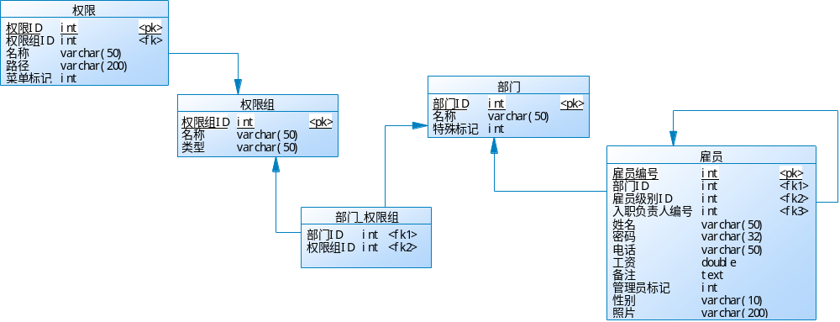
1、 输入数据表：
· 雇员表：emp；
· 部门：dept；
· 部门-权限组关系表：dept_groups；
· 权限组_权限表：groups_action；
· 权限组表：groups；
· 权限表：action。

2.1.3、设计界面
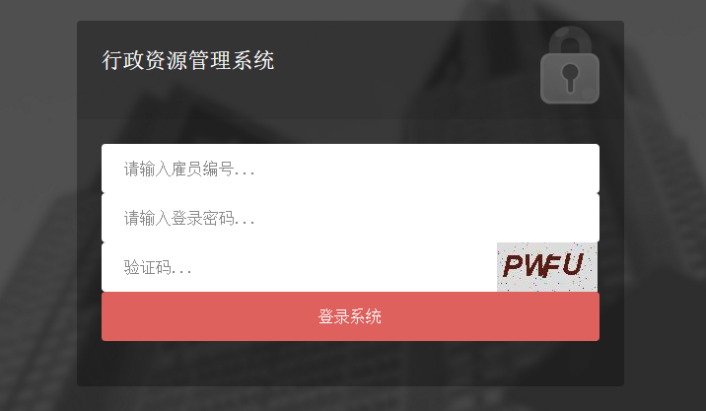
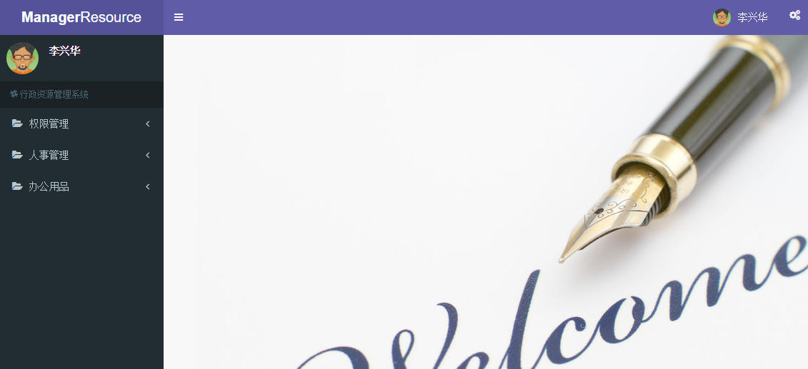

2.2、任务二：管理员维护模块
基础信息维护主要包括：管理员维护、增加管理员；

2.2.1、任务需求
1、 可以查看每个部门所包含的具体权限信息；
2、 可以查看所有管理员的信息、增加或更新管理员；

2.2.2、数据库
1、 输入数据表：
· 部门表：dept；
· 权限组表：groups；
· 权限表：action
2、 输出数据表：
· 部门表：dept；
· 雇员表：emp；
· 权限组表：groups；

2.2.3、设计界面
1、 部门信息列表界面；
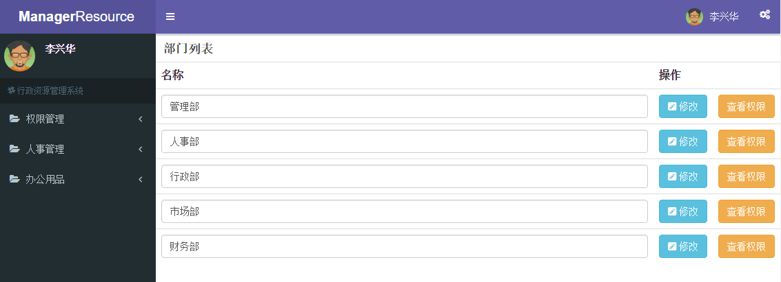
2、 权限组列表
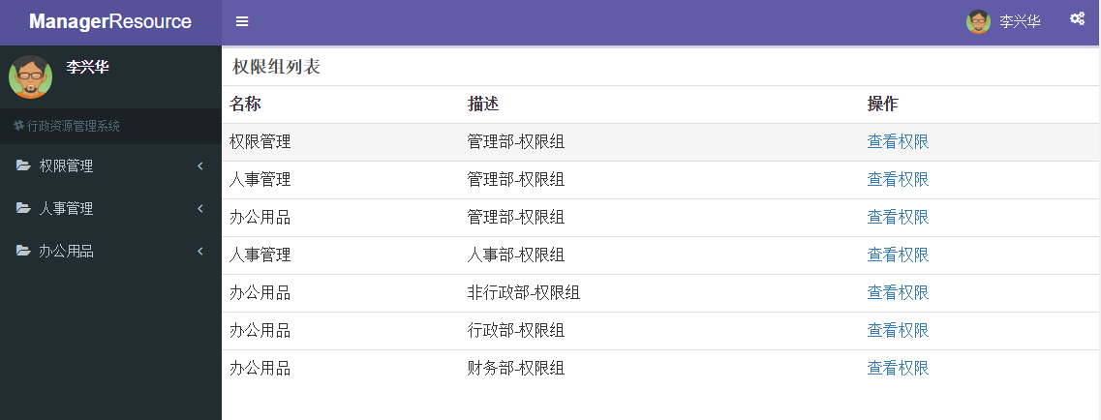

2.3、任务三：雇员管理

2.3.1、任务需求
由人事部门负责雇员的维护处理操作。雇员增加时，需要保存好相应的处理人编号。
雇员增加时需要设置具体的部门信息，但是不能够设置管理部门。

2.3.2、数据库
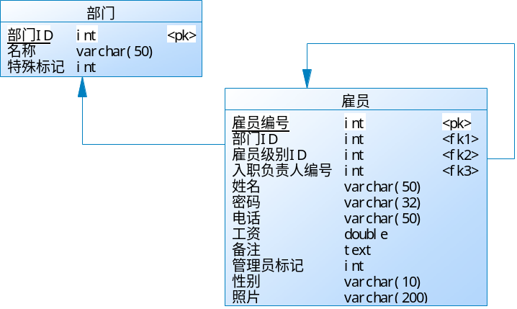
1、 输入表：
· 部门表：dept
· 雇员表：emp
· 等级表：level
2、 输出表：
· 雇员表：emp；

2.3.3、设计界面
1、 雇员增加界面
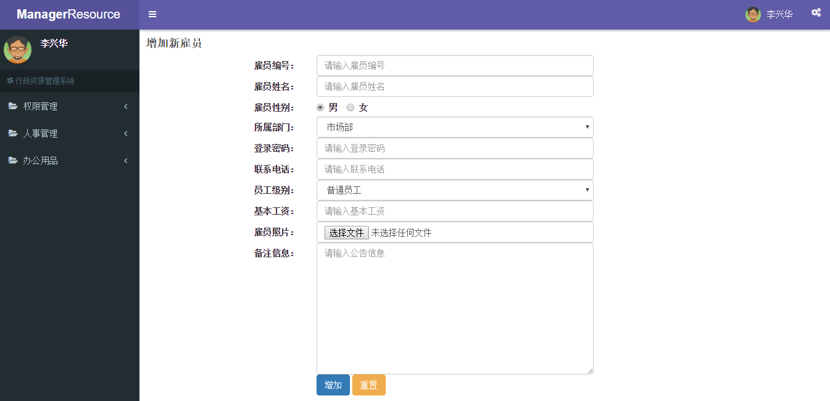
2、 雇员列表
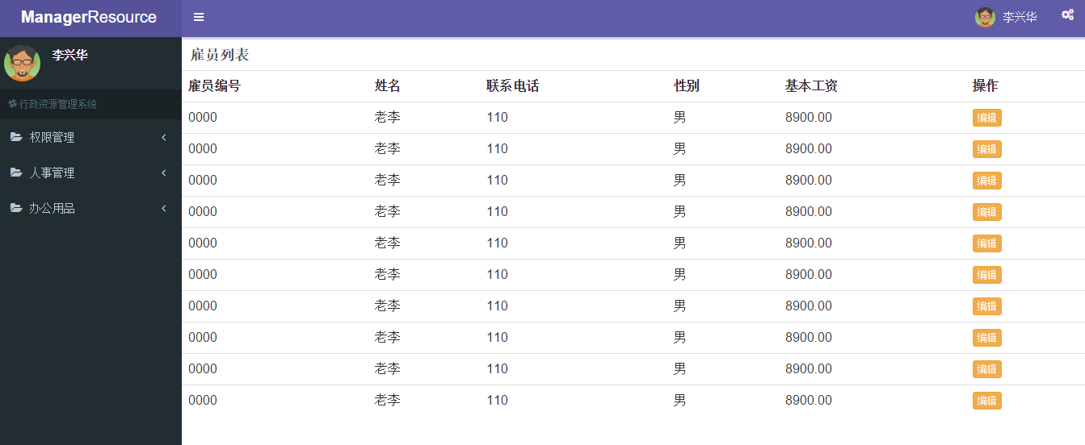
3、 雇员编辑
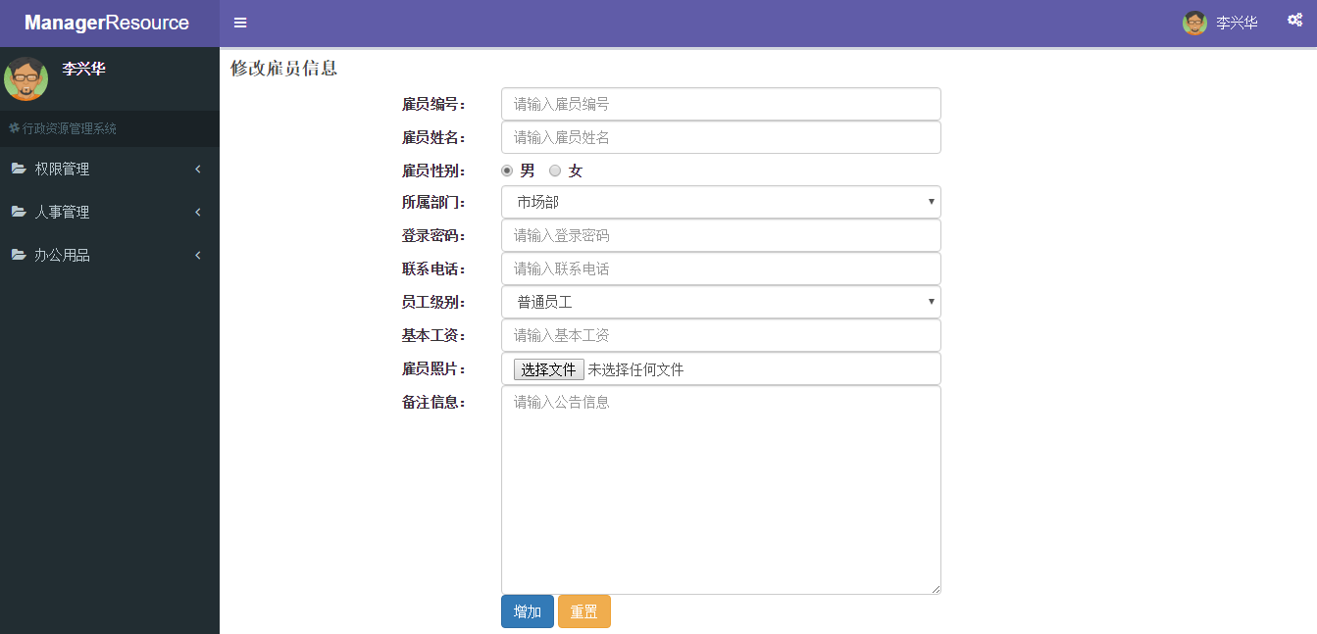

2.4、任务四：办公用品购入

2.4.1、任务需求
1、 由行政人员负责办公用品的购入处理，同一样用品可以进行重复购入
2、 行政人员需要将待购入的商品进行编辑，随后将待购入的商品提交申请，等待财务经理审核；
3、 财务经理可以查看所有的购入申请，以及购入的具体详细内容；

2.4.2、数据库
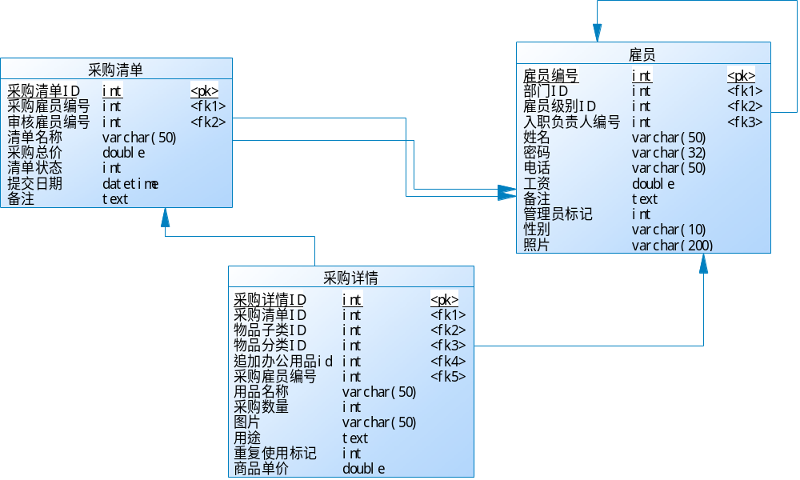
1、 输入数据表：
· 用品分类：type；
· 用品子类：subtype；
· 办公用品：res；
· 购入详情：details；
2、 输出数据表：
· 办公用品：res；
· 购入详情：details；
· 购买清单：purchase

2.4.3、设计界面
1、 添加购买商品；
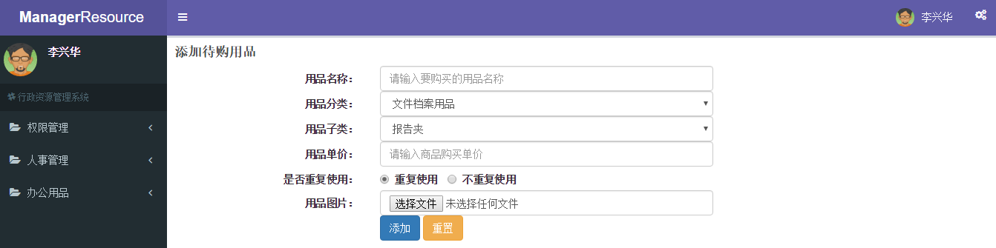
2、 待购商品清单；
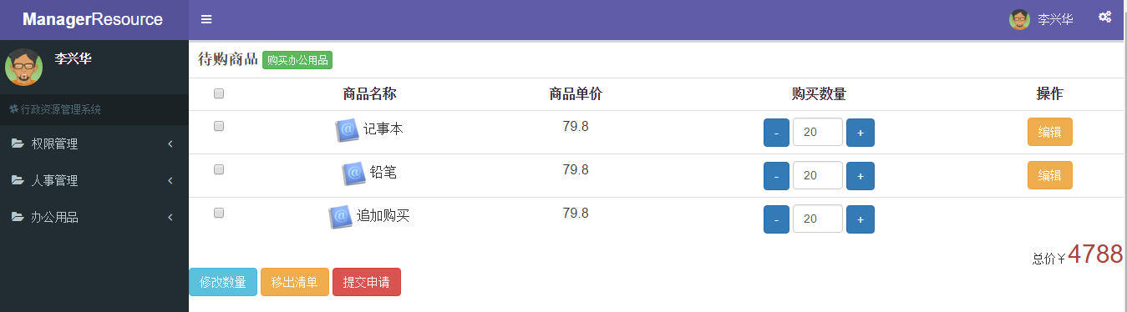

3、 修改待购商品。
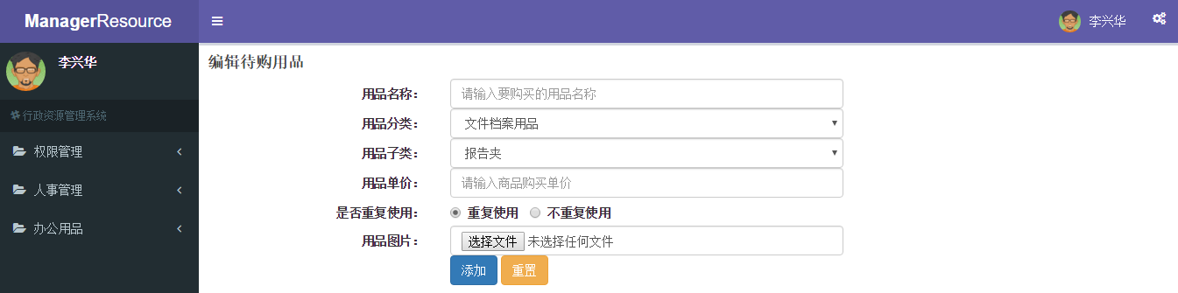
4、 提交购买申请
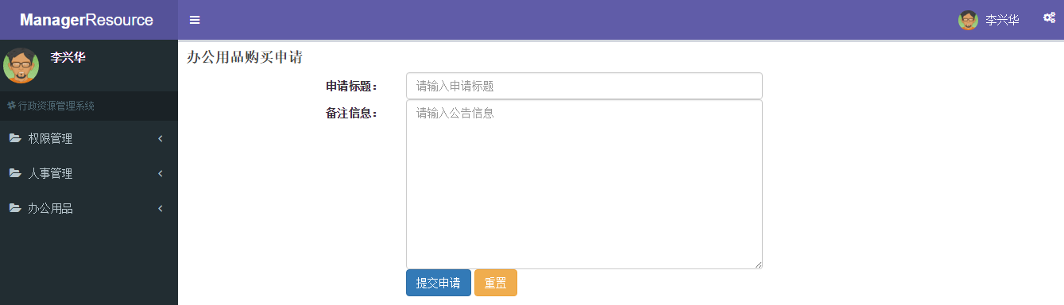
5、 个人申请列表
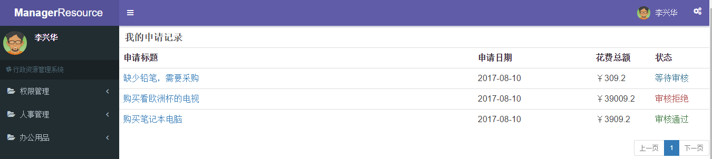
6、 财务经理审核
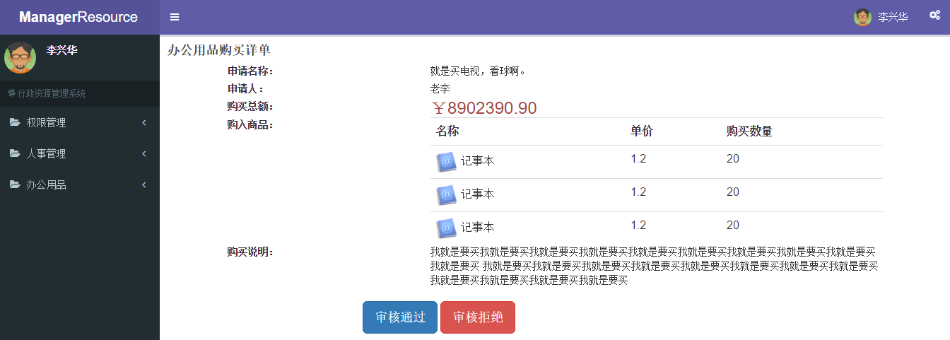

2.4、任务五：办公用品领取

2.4.1、任务需求
1、 登录员工都可以进行办公用品领取处理操作，每一个登录雇员可以领取自己所需要的办公用品，以及相应的数量信息，同时必须保证有相应的库存；
2、 所有领取的用品必须由行政管理人员进行审核；
3、 每一位雇员要根据所领取的商品是否需要归还，而进行用品的归还处理。

2.4.2、数据库
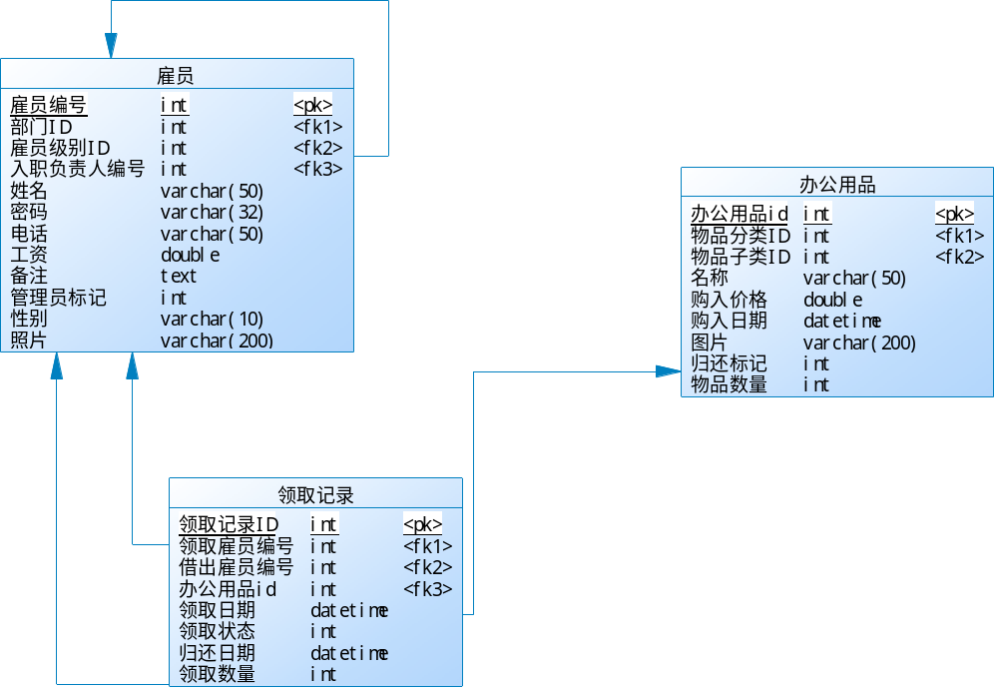
1、 输入表：
· 办公用品表：ress
· 领取记录：take；
2、 输出表：
· 办公用品表：ress
· 领取记录：take；

2.4.3、设计界面
1、 办公用品列表
